**«Герой моей семьи»**

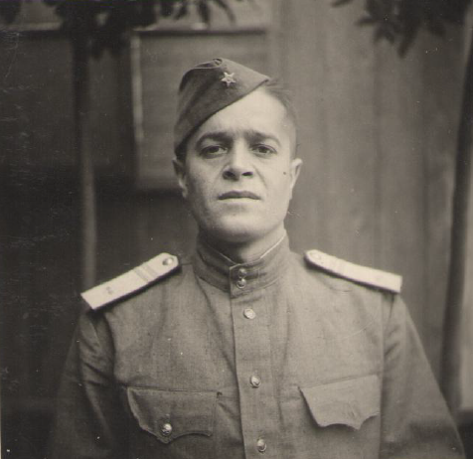

Мой прадедушка **Брынза Сергей Николаевич** родился 10 июля 1924 года в Молдавии. С малолетства ему и его братьям пришлось работать на более зажиточного соседа – пасти овец за еду. В школу он ходил всего 4 года, так как надо было помогать большой семье. Работать приходилось от зари до зари. От начала войны до 1944 года семья находилась в оккупации фашистскими войсками. После освобождения своей деревни, прадедушка был призван в армию. Воевал с июня 1944 года по май 1945 года в составе 836 стрелкового полка 272 стрелковой дивизии Первого Украинского фронта под командованием генерала армии И.С. Конева.

Освобождал Польшу, участвовал в Висло-Одеровской операции. Дошел до Берлина, где были ожесточенные бои. Немцы затопили метро, чтобы советские войска не смогли наступать, но у них ничего не получилось.

27 апреля 1945 года был ранен в правое бедро. Лечился в госпитале, где и встретил победу. После окончания Великой Отечественной войны до марта 1947 года служил в авиатехбатальоне в австрийском городе Штокерау.

После того, как его перевели в Оренбургское авиаучилище, служил там по февраль 1950 года. В феврале этого же года был демобилизован в запас и переехал в город Бугуруслан, где работал помбуром в Бугурусланском управлении буровых работ и Северном предприятии электрических сетей.

Награжден Орденом Отечественной войны II степени и медалями «За боевые заслуги», «За победу над Германией», «30 лет Советской Армии и Флота».   
 Умер мой прадедушка в 2007 году.